４．糖尿病
（１）糖尿病の現状
糖尿病は、血糖値を下げる作用がある唯一のホルモンであるインスリンが不足または作用不足になることにより、血糖値が上昇する疾患である。糖尿病には、若年者でも発症し、原因がよくわかっていない１型糖尿病と生活習慣が関係する２型糖尿病がある。近年の生活習慣の欧米化から２型糖尿病の若年発症が増加している。
糖尿病が十分にコントロールされないと、動脈硬化が進行して脳卒中や急性心筋梗塞の原因になるとともに、糖尿病性腎症、糖尿病性網膜症、糖尿病性神経障がいなどの合併症を引き起こす。
また、近年の研究の発展により、歯周病と全身の健康との関係も明らかになってきており、歯周病があると糖尿病に悪影響があることが指摘されている。
大阪府における平成２２年の糖尿病の有病者推定数（40歳～74歳）は約７３万人であり、糖尿病予備群を含めると約２０８万人と推定されている。糖尿病は、脳卒中や心筋梗塞の危険因子であるとともに、透析の導入原因第1位、失明の原因第1位でもあり、対策が求められる。
早期の糖尿病は自覚症状がないことが多く、健診を受けないと無治療のまま長期間放置することになりかねず、診断されたときには様々な合併症が既に起こっていることも稀ではない。健診の受診率を向上させ、糖尿病または糖尿病予備群をできるだけ早期に発見・治療する必要がある。平成２２年の大阪府の特定健診では、特定健診受診率39.0%（全国42.6%）、特定保健指導動機づけ支援終了率12.9%(全国17.2%)、積極的支援終了率7.5%(全国9.8%)と全国平均を下回っている状況である。

（２）糖尿病の保健・医療体制と連携
ア．糖尿病の予防
糖尿病を予防するには、肥満の解消、食生活の改善と運動・身体活動の習慣化、歯周病の予防、定期的な健康診断の受診が重要である。
糖尿病の予防を進めるためには、健康的な生活習慣に関する啓発と歯周病予防を進めるとともに、健診の受診率を向上し、糖尿病または糖尿病予備群をできるだけ早期に発見・治療する必要がある。また、府民自らの取り組みにおいても、糖尿病についての正確な知識を身につけるとともに、日常生活における自己管理に取り組むことが必要である。

イ．糖尿病の医療
（ア）糖尿病の治療
１型糖尿病の場合は直ちにインスリン治療を行うことが多いが、糖尿病の大半を占める２型糖尿病の発病には生活習慣が大きく関与しているため、一部の重症例を除いてまず初めに食事療法や運動療法など生活習慣改善の徹底をおこなう。その上で血糖のコントロールが不十分である場合には、経口血糖降下剤などによる薬物療法が行われる。さらに、経口血糖降下剤による治療で十分なコントロールが得られない場合はインスリン治療が行われる。
糖尿病の治療では、生活習慣の改善や治療を長期間、継続的に行うことが重要である。府内の166医療機関（病院155施設、診療所11施設）では１週間程度の期間を定めて入院し、病態の正しい理解と、生活習慣の改善方法、血糖降下剤やインスリンの知識などを教育することを目的とした教育入院が行われている。外来においても、専任の医師、専任の看護師（又は保健師）および管理栄養士（「透析予防診療チーム」）が日本糖尿病学会の「糖尿病治療ガイド」等に基づき、生活習慣等に関する指導等を個別に実施し、糖尿病患者の透析移行の予防をはかられている。特に若年発症者は病期が長くなるため、発症早期に糖尿病とその治療に関する正しい知識を習得し実践することが、合併症予防につながる。これらには糖尿病専門医など専門知識を持つ医療従事者が所属する医療機関の活用が求められる。糖尿病治療全般については、「日本糖尿病学会認定教育施設、専門医制度」「日本糖尿病協会登録医・療養指導医制度」がある。食事療法については「日本病態栄養学会認定栄養管理施設、病態栄養専門医、病態栄養専門師制度」また、糖尿病治療に大切な自己管理（療養）を患者に指導する医療スタッフとして「日本糖尿病療養指導士、大阪ＣＤＥ（大阪糖尿病療養指導士）」があり、これらの所属する医療機関を総合的に活用し、糖尿病や合併症の予防や治療の充実をはかることが望ましい。また、「日本糖尿病協会歯科医師登録医制度」を活用し、歯科医療機関との連携を促進する。
（日本糖尿病学会、日本糖尿病協会、日本病態栄養学会のホームページを参照）
一方で、専門的な医療機関のみで糖尿病患者全てを診るのは困難である。このため、入院を要する治療や専門的な検査は専門的な医療機関で行い治療方針を定め、日ごろの診療、検査、投薬はかかりつけ医やかかりつけ薬局等で行うといった医療連携が重要である。

（イ）合併症の治療
高血糖状態が長く続くと血管を病変とした合併症が進行してくる可能性がある。
大血管合併症として脳梗塞、虚血性心疾患（脳梗塞、急性心筋梗塞の項も参照）、閉そく性動脈硬化症などがある。
細小血管合併症としては網膜症、腎症、神経障がいがある。糖尿病性網膜症は眼底検査を行うことで病変を発見することができるため、糖尿病と診断されたら直ちに近隣の眼科医療機関で眼底検査を行うとともに、定期的に検査を受けることが望ましい。また糖尿病性網膜症が進行した場合は、光凝固術をおこない糖尿病性網膜症の進行防止をおこなう。府内で光凝固術を行う医療機関は364施設（病院105施設、診療所259施設）ある。またさらに病変が進行した場合に行われる硝子体手術は81施設（病院54施設、診療所27施設）で行われている。糖尿病性腎症が進行して腎不全となった場合は、透析が必要となる。血液透析導入（初めて血液透析をおこなうこと）を行った医療機関は165施設（病院117施設、診療所48施設）あり、導入後、透析が安定した場合は、住居や職場などに近い医療機関で維持透析をおこなう（実績は平成２２年度）。
また、近年、糖尿病と歯周病との関連が明らかとなってきており、糖尿病患者における歯周病治療にも留意する必要がある。

（ウ）地域連携クリティカルパス
糖尿病地域連携クリティカルパスは内科系疾患のパスで、発症後長期にわたり合併症が生じないかどうかも含め経過観察が必要なため、脳卒中、急性心筋梗塞などの外科系疾患のパスと性質が異なり、循環型パスとなっている。専門病院における専門的検査、治療方針決定、継続的な糖尿病教育などと、地域のかかりつけ診療所における定期的な診察、検査、処方と、医療機能の役割分担と連携の促進をはかるべく、二次医療圏ごとにパスの策定・普及に取り組んできたが、運用状況に差がみられる。また、糖尿病の医療連携については、歯周病治療が盛り込まれた社団法人日本糖尿病協会発行の糖尿病連携手帳が全国的に普及しつつあり、同手帳を活用したパスシステムの構築も広がりつつある。
これまで、保健所はパス普及に向けて、地区医師会や医療機関間の調整の場の設定、運営などを中心に取り組みを進めてきたが、今後も医療連携の促進に努めていく。また、歯科診療所や薬局を含め地域のかかりつけ診療所に広い参画が求められることから、今後診療所向けの情報提供に努めるとともに、府民向けに広く糖尿病の啓発、連携パスの周知等情報提供のあり方を検討していく。
糖尿病はまず発症予防、早期発見が重要である。これらの視点からも特定健診、特定保健指導との連携あるいは企業団体における受診が進むよう啓発に努めるなど、効果的な仕組みを検討していくことも求められる。
重症化すると、脳卒中、急性心筋梗塞、眼疾患、腎疾患などの合併症を引き起こす可能性がある糖尿病は、パスを活用して受診勧奨し、継続診療脱落などが発生しないよう、患者や家族が病状を理解し、再発防止に取り組めるよう、「患者中心となったパスづくり」の方向をめざしていく。

糖尿病の医療連携図
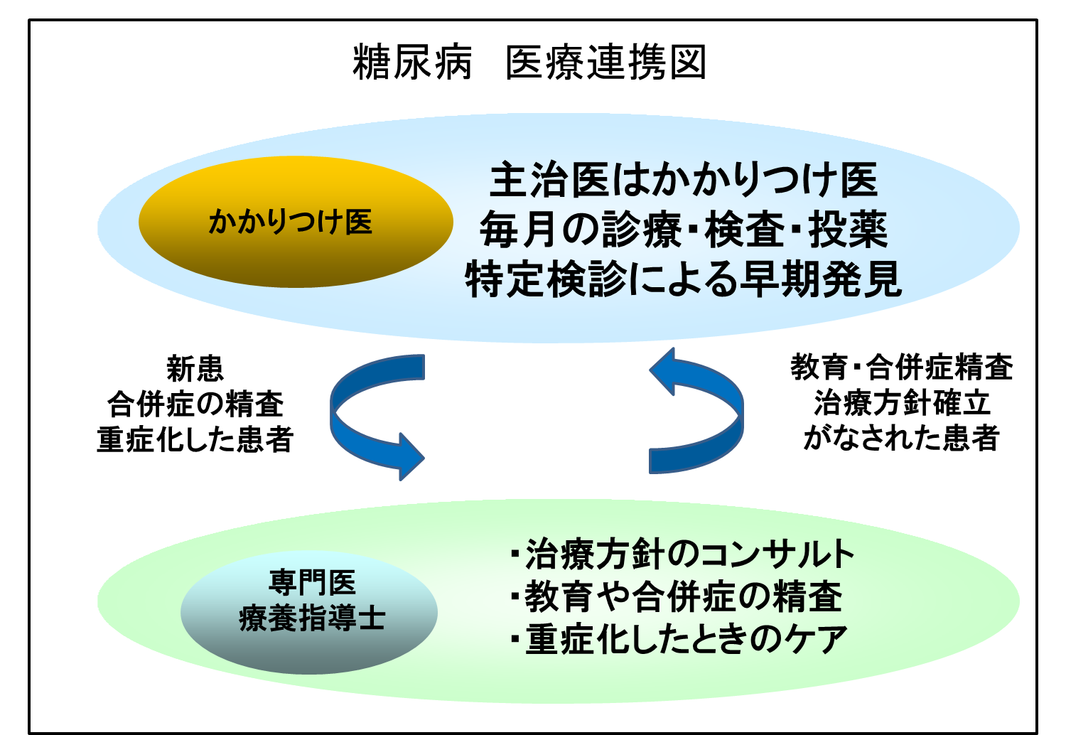
【課題】
○特定健康診査・特定保健指導の実施率の向上および特定保健指導の対象とならな
いハイリスク者も含めた保健指導の充実
○地域での医療機関の連携による役割分担【重症化予防・合併症の予防】

【取り組み】
○市町村が実施する健康増進事業や特定健診への支援
○地域連携クリティカルパスなどにより医療連携体制の推進をはかる

